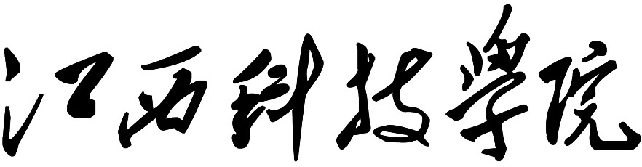

WEB框架技术期末作品项目
设计报告

学 院： 信息工程学院
专 业： 计算机科学与技术
班 级： 23专升本计算机7班
学 号： 202599770425 姓 名： 杨文天
任课教师1： 肖磊

作品名称：学生管理系统

第1章 系统设计

1.1 系统总体设计
学生管理系统采用前后端分离结构。前端使用 Vue 3、Vite 和 Element Plus 构建后台管理界面，后端使用 Spring Boot 3 和 MyBatis 提供 REST API，数据库使用 MySQL 保存管理员、学生、课程和成绩选课数据。系统主要包括用户登录、首页统计、学生信息管理、课程信息管理、成绩与选课管理等模块。
层次 | 技术/模块 | 主要职责
表现层 | Vue 3 + Element Plus | 登录、首页统计、学生/课程/成绩管理页面
接口层 | Spring Boot Controller | 接收前端请求，返回统一 JSON 数据
业务/持久层 | Service 思路 + MyBatis Mapper | 完成数据校验、查询、新增、修改和删除
数据层 | MySQL | 保存管理员、学生、课程、成绩与选课记录

图1 系统功能结构图

1.2 数据库表设计
数据库名为 student_management_system，包含 admin_user、student、course、score 四张核心表。admin_user 存储管理员登录信息；student 存储学生基础信息；course 存储课程信息；score 通过学生 ID 和课程 ID 建立选课与成绩关联。
表1 管理员用户表结构
字段 | 数据类型 | 字段名 | 备注
id | bigint | 主键ID | 管理员主键
username | varchar(50) | 用户名 | 登录账号
password | varchar(100) | 密码 | 演示环境使用明文密码
real_name | varchar(50) | 真实姓名 | 管理员姓名
role | varchar(30) | 角色 | 系统角色

表2 学生信息表结构
字段 | 数据类型 | 字段名 | 备注
id | bigint | 主键ID | 学生主键
student_no | varchar(30) | 学号 | 唯一
name | varchar(50) | 姓名 | 学生姓名
gender | varchar(10) | 性别 | 男/女
age | int | 年龄 | 学生年龄
class_name | varchar(80) | 班级 | 所在班级
major | varchar(100) | 专业 | 所属专业
phone/email | varchar | 联系方式 | 电话和邮箱

表3 课程信息表结构
字段 | 数据类型 | 字段名 | 备注
id | bigint | 主键ID | 课程主键
course_no | varchar(30) | 课程编号 | 唯一
course_name | varchar(100) | 课程名称 | 课程中文名称
credit | decimal(4,1) | 学分 | 课程学分
teacher | varchar(50) | 任课教师 | 课程教师
semester | varchar(30) | 学期 | 开课学期

表4 成绩与选课表结构
字段 | 数据类型 | 字段名 | 备注
id | bigint | 主键ID | 成绩主键
student_id | bigint | 学生ID | 关联学生表
course_id | bigint | 课程ID | 关联课程表
score | decimal(5,1) | 成绩 | 课程成绩
semester | varchar(30) | 学期 | 成绩所属学期

第2章 系统开发与实现

2.1 系统技术选型
后端选择 Spring Boot 3 作为 Java Web 框架，用注解和自动配置减少传统 SSM 项目的 XML 配置量；持久层使用 MyBatis，便于编写 SQL 并完成对象映射；数据库使用 MySQL，满足关系型数据存储要求；前端使用 Vue 3、Vite 和 Element Plus，可以快速完成后台管理页面和表单交互。

2.2 开发环境建立
系统在 Windows 环境下开发和测试，后端使用 Java 21，数据库使用本机 MySQL，前端通过 Node.js 和 Vite 启动开发服务器。项目内置 Maven Wrapper，可不依赖本机全局 Maven 直接运行后端。
类别 | 环境
操作系统 | Windows
后端语言 | Java 21
后端框架 | Spring Boot 3、MyBatis
数据库 | MySQL 8.0.45，账号 root，密码 ywt123YWT
前端框架 | Vue 3、Vite、Element Plus、Axios
开发工具 | IntelliJ IDEA / VS Code / Codex

2.3 主要模块的实现

2.3.1 用户登录实现界面
管理员输入账号和密码后，前端调用 /api/auth/login 接口。后端查询 admin_user 表并校验密码，校验通过后返回用户信息和简单 token。
图2 用户登录实现界面
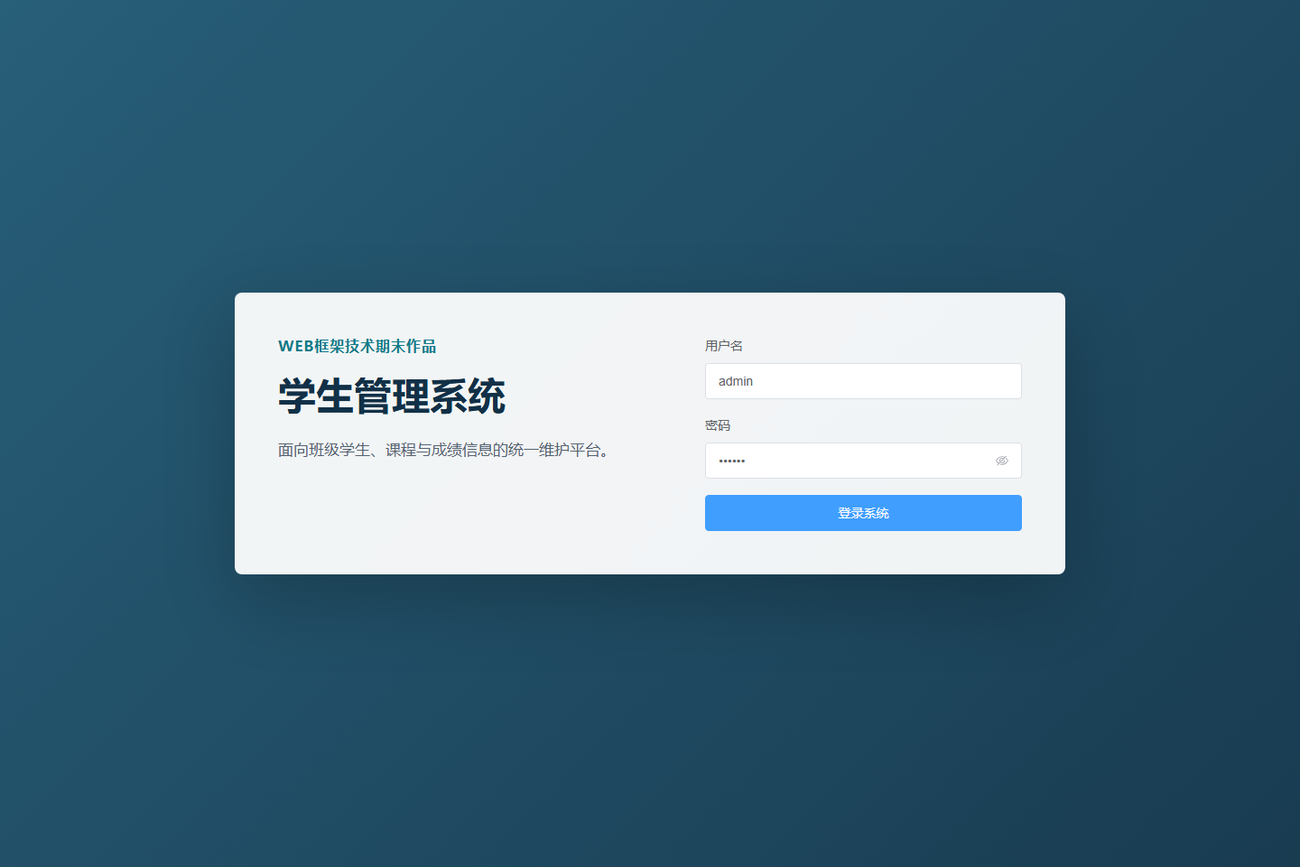
其核心代码如下：
public ApiResponse<LoginResponse> login(@Valid @RequestBody LoginRequest request) {
AdminUser user = adminUserMapper.findByUsername(request.getUsername());
if (user == null || !user.getPassword().equals(request.getPassword())) {
return ApiResponse.fail("用户名或密码错误");
}
String token = "sms-" + UUID.randomUUID();
return ApiResponse.ok(new LoginResponse(token, user.getUsername(), user.getRealName(), u
}
}

2.3.2 首页统计实现界面
首页统计展示学生总数、课程总数、选课记录数和平均成绩，便于管理员进入系统后快速掌握当前数据概况。
图3 首页统计实现界面
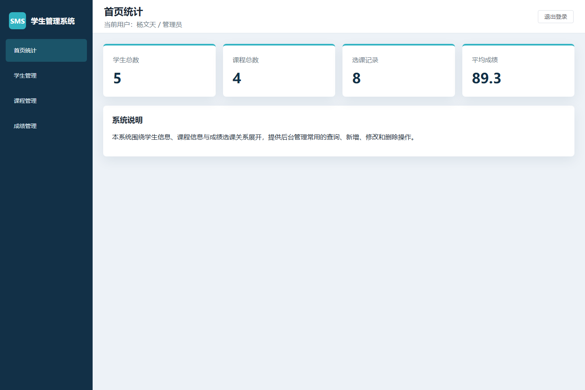
其核心代码如下：
public ApiResponse<DashboardSummary> summary() {
return ApiResponse.ok(new DashboardSummary(
dashboardMapper.countStudents(),
dashboardMapper.countCourses(),
scoreMapper.countAll(),
Math.round(scoreMapper.averageScore() * 10.0) / 10.0
));
}
}

2.3.3 学生信息管理界面
学生管理模块提供按关键字查询、新增、编辑和删除功能，维护学号、姓名、性别、年龄、班级、专业、电话和邮箱等基础信息。
图4 学生信息管理界面
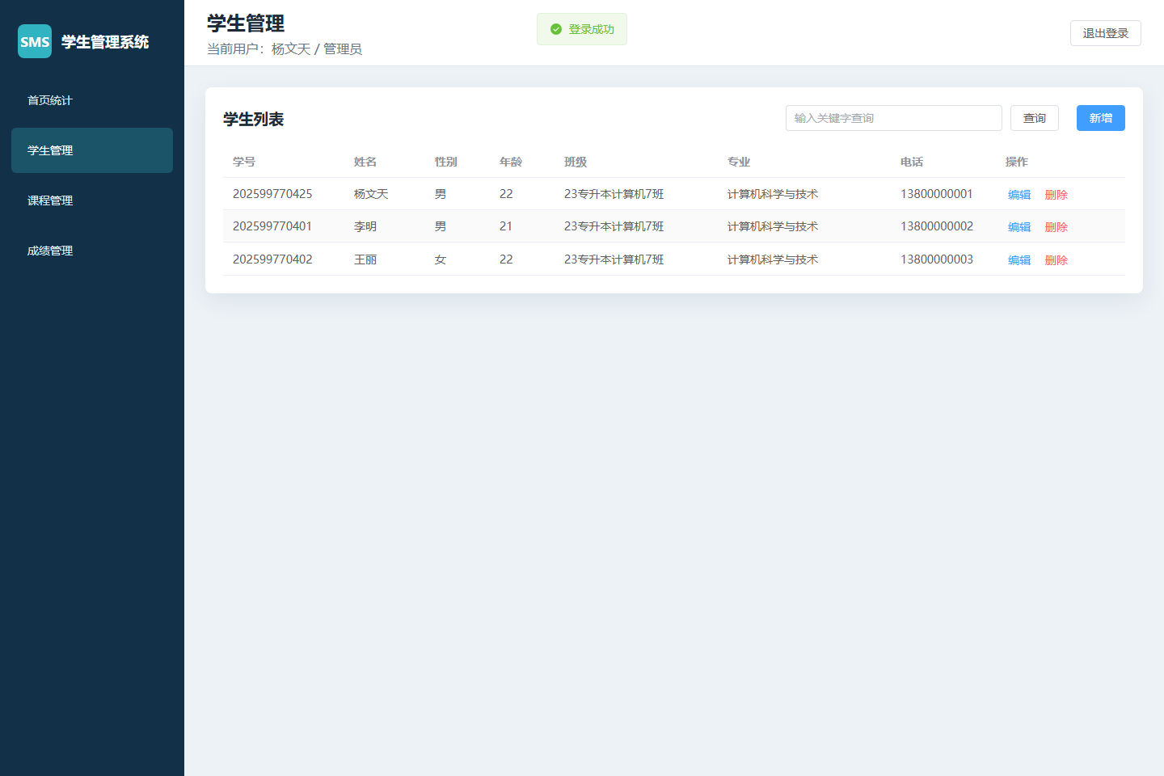
其核心代码如下：
@Select("""
select id, student_no, name, gender, age, class_name, major, phone, email
from student
where (#{keyword} is null or #{keyword} = ''
or student_no like concat('%', #{keyword}, '%')
or name like concat('%', #{keyword}, '%')
or class_name like concat('%', #{keyword}, '%'))
order by id desc
limit #{limit} offset #{offset}
""")
List<Student> findPage(String keyword, int limit, int offset);
@Select("""
select count(1)
from student
where (#{keyword} is null or #{keyword} = ''
or student_no like concat('%', #{keyword}, '%')
or name like concat('%', #{keyword}, '%')
or class_name like concat('%', #{keyword}, '%'))
""")
long count(String keyword);
@Select("select id, student_no, name, gender, age, class_name, major, phone, email from stud
List<Student> findAll();

2.3.4 课程与成绩管理界面
课程管理维护课程编号、课程名称、学分、任课教师和学期；成绩管理维护学生与课程的选课关系，并支持录入、修改和删除课程成绩。
图5 课程管理界面
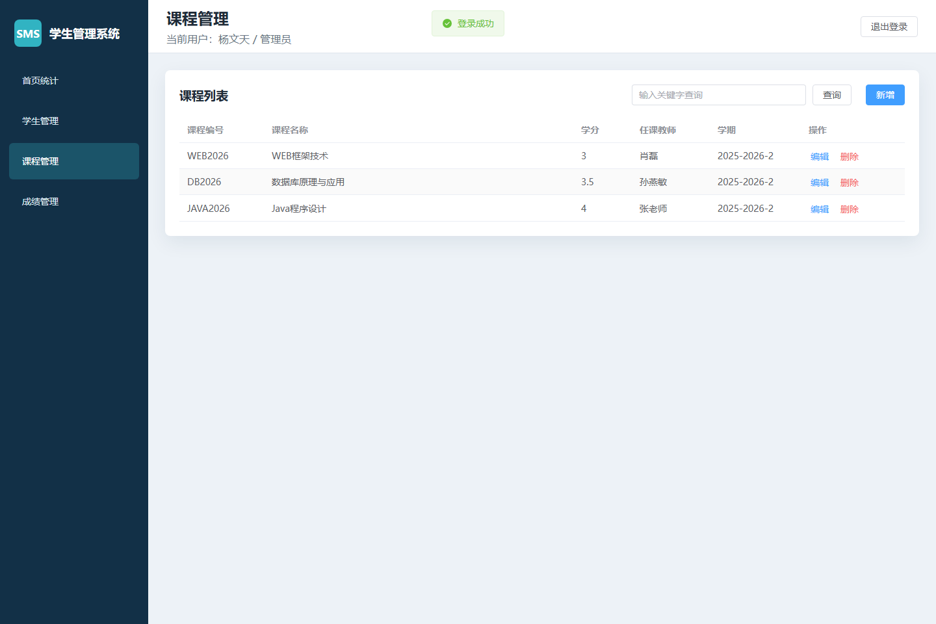
图6 成绩管理界面
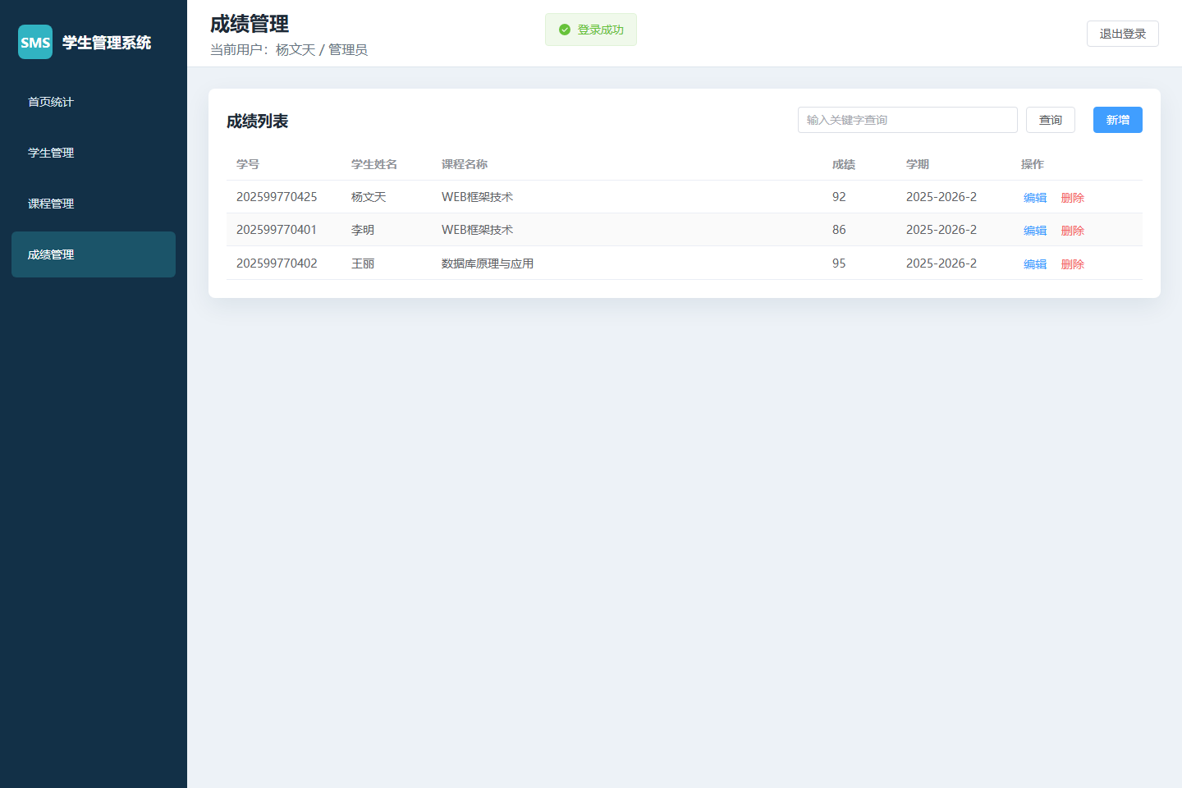
其核心代码如下：
export const api = {
login: (data) => http.post('/auth/login', data),
summary: () => http.get('/dashboard/summary'),
students: (params) => http.get('/students', { params }),
allStudents: () => http.get('/students/all'),
createStudent: (data) => http.post('/students', data),
updateStudent: (id, data) => http.put(`/students/${id}`, data),
deleteStudent: (id) => http.delete(`/students/${id}`),
courses: (params) => http.get('/courses', { params }),
allCourses: () => http.get('/courses/all'),
createCourse: (data) => http.post('/courses', data),
updateCourse: (id, data) => http.put(`/courses/${id}`, data),
deleteCourse: (id) => http.delete(`/courses/${id}`),
scores: (params) => http.get('/scores', { params }),
createScore: (data) => http.post('/scores', data),
updateScore: (id, data) => http.put(`/scores/${id}`, data),
deleteScore: (id) => http.delete(`/scores/${id}`)
}

第3章 课程总结
本次 WEB 框架技术期末作品以学生管理系统为主题，完成了从数据库设计、后端接口开发到前端页面展示的完整流程。项目采用 Spring Boot、MyBatis、MySQL、Vue 3 和 Element Plus 等技术，实现了管理员登录、首页统计、学生管理、课程管理、成绩管理等功能。通过这个项目，我进一步熟悉了前后端分离项目的开发方式，理解了 REST API、数据库表关联、Axios 请求封装和组件化页面开发之间的配合关系。
在开发过程中，重点解决了数据库初始化、接口联调、跨域访问、表单校验、列表分页和页面截图整理等问题。后端通过 Maven Wrapper 运行，降低了环境依赖；前端通过 Vite 启动，提高了开发调试效率。数据库脚本可以重复初始化演示数据，便于系统展示和验收。
系统仍有可以继续完善的地方，例如登录密码可改为加密存储，接口可增加更严格的权限校验，成绩统计可增加图表分析，前端页面也可以继续优化响应式布局。总体来看，本作品完成了课程要求中的主要功能，并将课堂中的 Java Web、数据库和前端框架知识整合到了一个可运行的管理系统中。

